

ĐỒ ÁN CÔNG NGHỆ WEB NÂNG CAO
ĐỀ TÀI : ….

Lớp 68PM12 Nhóm 19
Group Member | Bùi Đức Tú -0026568  Nguyễn Tùng Dương-0006668  Đăng Anh Tuấn-0026868  Nguyễn Đức Trọng - 0026068  Bùi Đình Thắng-0024868
Instructor | Phan Hữu Trung

- Hanoi, <10>/<2025> -
INDEX

1. Problem Definition 3
1.1. Problem Abstraction 3
1.2. The Current System 3
1.3. The Proposed System 3
1.4. Boundaries of the System 3
1.5. Hardware and Software Requirements 3
1.5.1. Minimum Requirements 3
1.5.2. Recommended Requirements 3
2. Customer Requirements Specification 4
2.1. Users of the System 4
2.2. System functions 4
3. System Designs 5
3.1. Entity Relationship Diagram 5
3.2. Database Design 5
3.3. Sitemap 5
3.4. Algorithms 5
4. Task Sheet 6
5. Checklists 7
5.1. Check List of Validation 7
5.2. Submission Checklist 7

Problem Definition

Problem Abstraction
Trong thời đại công nghệ số hiện nay, mua sắm trực tuyến đang trở thành xu hướng tất yếu, giúp khách hàng tiết kiệm thời gian, công sức và dễ dàng so sánh giá cả giữa nhiều sản phẩm.
Tuy nhiên, nhiều cửa hàng quần áo truyền thống vẫn chỉ hoạt động theo phương thức thủ công quản lý đơn hàng, sản phẩm và khách hàng bằng giấy tờ hoặc file Excel, dẫn đến sai sót, mất dữ liệu và khó mở rộng quy mô kinh doanh.
Dự án Website Bán Quần Áo Trực Tuyến được xây dựng nhằm hỗ trợ người bán có thể quản lý sản phẩm, đơn hàng và khách hàng hiệu quả hơn, đồng thời mang lại trải nghiệm mua sắm nhanh chóng, tiện lợi cho người dùng.

The Current System
Hiện tại, nhiều cửa hàng quần áo vẫn hoạt động theo cách truyền thống:
- Người bán ghi chép thủ công thông tin đơn hàng và khách hàng.
- Khách hàng phải đến trực tiếp cửa hàng để xem và chọn sản phẩm.
- Thông tin tồn kho, giá cả, sản phẩm mới không được cập nhật kịp thời.
- Việc thống kê doanh thu, theo dõi đơn hàng, hay chăm sóc khách hàng đều mất nhiều thời gian.

Những điểm yếu của hệ thống hiện tại:
- Mất nhiều thời gian khi tra cứu, ghi nhận hoặc sửa đổi dữ liệu.
- Dễ sai sót khi thống kê, nhập liệu hoặc tính toán doanh thu.
- Không có công cụ quảng bá sản phẩm đến khách hàng ở xa.
- Thiếu tính tiện lợi trong mua sắm và quản lý bán hàng.

The Proposed System
Hệ thống mới Website Bán Quần Áo Trực Tuyến sẽ khắc phục những hạn chế trên bằng việc số hóa toàn bộ quy trình bán hàng.

Các chức năng chính của hệ thống:
- Cho phép khách hàng tìm kiếm, lọc và xem chi tiết sản phẩm.
- Hỗ trợ đăng ký, đăng nhập và quản lý tài khoản người dùng.
- Cung cấp giỏ hàng và tính năng thanh toán trực tuyến.
- Quản lý sản phẩm, loại sản phẩm, thương hiệu và đơn hàng.
- Thống kê báo cáo doanh thu, lượng khách hàng, sản phẩm bán chạy.

Ưu điểm của hệ thống mới:
- Tăng tính tự động hóa, giảm công sức quản lý thủ công.
- Hỗ trợ mua sắm 24/7, không giới hạn về thời gian và địa điểm.
- Giao diện thân thiện, dễ sử dụng, phù hợp cho cả người mua và người quản lý.
- Dễ dàng mở rộng và nâng cấp trong tương lai.

Boundaries of the System

Phạm vi áp dụng:
- Áp dụng cho các cửa hàng quần áo, shop thời trang online, hoặc doanh nghiệp bán lẻ.

Đối tượng sử dụng:
- Khách vãng lai (Guest): Người truy cập website để xem sản phẩm mà chưa có tài khoản.
- Thành viên (Member): Người dùng đã đăng ký tài khoản để mua hàng, đánh giá sản phẩm, theo dõi đơn hàng.
- Quản trị viên (Admin): Người quản lý toàn bộ hệ thống, tài khoản người dùng, sản phẩm, đơn hàng và báo cáo.

Giới hạn hệ thống:
- Chỉ quản lý hoạt động bán hàng online qua website (chưa tích hợp mạng xã hội).
- Chưa bao gồm chức năng quản lý kho vật lý chi tiết (nhập - xuất - tồn).
- Giao diện thiết kế chủ yếu cho thiết bị máy tính và di động thông thường.

Hardware and Software Requirements

Minimum Requirements
 | Server | Client
Hardware | * Ram 64 Mb  * CPU 800 MHZ  * Connect Internet or LAN | * Ram 64 Mb  * CPU 800 MHZ  * Connect Internet or LAN
Software | * App server | * Window 98  * IE 4.0 hoặc firefox 1.0

Recommended Requirements
 | Server | Client
Hardware | * Ram 252 Mb  * CPU Celeron 1.8  * Connect Internet or LAN | * Ram 128 Mb  * CPU 800 MHZ  * Connect Internet or LAN
Software | * App server | * Từ Windown 98 trở lên  * IE 6.0 hoặc Firefox 2.0 trở lên

Customer Requirements Specification

Users of the System
- Khách vãng lai (Guest)
- Thành viên (Member)
- Quản trị (Admin)

System functions
- Các chức năng của guest: Khách hàng vãng lai
+ Tìm kiếm sản phẩm

Description | Cho phép tìm kiếm theo tên, loại, giá, màu sắc, thương hiệu.
Input | Nhập từ khóa hoặc bộ lọc tìm kiếm.
Process | Tìm kiếm trong CSDL.
Output | Danh sách kết quả phù hợp.

+ Lọc và sắp xếp sản phẩm

Description | Giúp người dùng lọc theo giá, kích cỡ, thương hiệu, giới tính,...
Input | Chọn tiêu chí lọc/sắp xếp.
Process | Truy vấn dữ liệu theo tiêu chí.
Output | Hiển thị sản phẩm theo yêu cầu.

+ Xem sản phẩm

Description | Giúp người dùng xem chi tiết sản phẩm (hình ảnh, giá, mô tả, size, màu sắc, xem các bình luận, đánh giá từ người dùng khác).
Input | Lựa chọn sản phẩm cần xem.
Process | Truy xuất CSDL, lấy thông tin sản phẩm.
Output | Hiển thị danh sách và chi tiết sản phẩm, danh sách bình luận và số sao trung bình.

+ Đăng ký tài khoản

Description | Tạo tài khoản mới để có thể mua hàng.
Input | Nhập thông tin theo mẫu (User name, Password,Tên, địa chỉ, số điện thoại,..)
Process | Kiểm tra thông tin nhập có hợp lệ hay không và thêm vào CSDL
Output | Đưa ra thông báo bạn đăng ký thành công hoặc yêu cầu nhập lại.

- Các chức năng của thành viên (có các tính năng như của khách vãng lai):

+ Đăng nhập

Description | Sau khi đăng ký thành công member có thể đăng nhập vào Website
Input | Nhập Username và Password
Process | Kiểm tra đã nhập Username và Password chưa và kiểm tra Account của Member này có trong CSDL?
Output | Đưa ra thông báo bạn đăng nhập thành công hoặc yêu cầu nhập lại.

+ Đăng xuất

Description | Sau khi đăng nhập thành công member có thể đăng xuất khỏi Website
Input | Thoát khỏi trang web .
Process | Truy xuất CSDL và kiểm tra xem đã thoát ra khỏi đăng nhập chưa.
Output | Hiển thị đã thoát khỏi thành công hoặc yêu cầu làm lại
+ Quản lý giỏ hàng

Description | Thêm, xóa, cập nhật sản phẩm trong giỏ.
Input | Chọn sản phẩm, số lượng.
Process | Cập nhật giỏ hàng trong CSDL.
Output | Hiển thị giỏ hàng cập nhật.

+ Mua hàng

Description | Khách hàng đặt mua những gì đã có trong giỏ hàng của mình.
Input | Khách hàng đặt mua những gì đã có trong giỏ hàng của mình.
Process | Truy cập CSDL lưu thông tin đã chọn
Output | Thông tin về sản phẩm có trong hóa đơn, thông báo đặt hàng thành công.

+ Thay đổi thông tin tài khoản

Description | Thay đổi thông tin như Họ tên, Địa chỉ, SĐT, Mật khẩu,...
Input | Nhập thông tin mới và mật khẩu cũ.
Process | Kiểm tra hợp lệ, cập nhật vào CSDL.
Output | Đưa ra thông báo thành công hoặc yêu cầu nhập lại.

+ Quên mật khẩu

Description | Gửi yêu cầu lấy lại mật khẩu qua email.
Input | Nhập email đăng ký.
Process | Gửi mã xác thực, cập nhật lại mật khẩu.
Output | Đưa ra thông báo bạn đăng nhập thành công hoặc yêu cầu nhập lại.

+ Bình luận & Đánh giá sản phẩm

Description | Đưa ra nhận xét, đánh giá sao.
Input | Nhập nội dung, chọn số sao.
Process | Lưu vào CSDL, hiển thị lên website.
Output | Hiển thị bình luận của khách hàng.

+ Theo dõi đơn hàng

Description | Xem trạng thái đơn hàng: Chờ xử lý, Đang giao, Hoàn tất, Đã hủy.
Input | Chọn hóa đơn.
Process | Truy vấn dữ liệu từ CSDL.
Output | Hiển thị chi tiết và trạng thái đơn hàng.

+ Xem lịch sử mua hàng

Description | Danh sách các đơn hàng đã mua.
Input | Chọn khoảng thời gian hoặc trạng thái.
Process | Truy vấn hóa đơn theo ID Khách hàng.
Output | Hiển thị danh sách đơn hàng.

+ Thanh toán trực tuyến.

Description | Thanh toán bằng ví điện tử, thẻ ngân hàng,...
Input | Chọn phương thức thanh toán.
Process | Gọi API thanh toán, xác thực giao dịch.
Output | Hiển thị kết quả giao dịch.

- Các chức năng của Admin: gồm các chức năng sau:
+ Đăng nhập

Description | Quản trị viên đăng nhập vào web admin
Input | Nhập Username và Password
Process | Kiểm tra đã nhập Username và Password chưa và kiểm tra Acount của Admin này có trong CSDL?
Output | Đưa ra thông báo bạn đăng nhập thành công hoặc yêu cầu nhập lại.

+ Đăng xuất

Description | Sau khi đăng nhập thành công Admin có thể đăng xuất khỏi Website
Input | Thoát khỏi trang web .
Process | Truy xuất CSDL và kiểm tra xem đã thoát ra khỏi đăng nhập chưa.
Output | Hiển thị đã thoát khỏi thành công hoặc yêu cầu làm lại

+ Quản lý tài khoản người dùng

Description | Xem, khóa, mở khóa hoặc xóa tài khoản người dùng.
Input | Chọn người dùng cần xử lý.
Process | Cập nhật trạng thái trong CSDL.
Output | Thông báo kết quả.

+ Quản lý các quản trị viên

Description | Thêm, sửa, xóa các tài khoản quản trị viên khác (nếu phân quyền).
Input | Nhập thông tin tài khoản.
Process | Kiểm tra quyền và cập nhật CSDL.
Output | Thông báo thành công hoặc lỗi.

+ Quản lý sản phẩm

Description | Thêm, sửa, xóa sản phẩm.
Input | Nhập thông tin sản phẩm.
Process | Kiểm tra hợp lệ, cập nhật vào CSDL.
Output | Thông báo thành công hoặc lỗi.

+ Quản lý loại sản phẩm

Description | Quản lý danh mục quần áo (áo, quần, phụ kiện,...).
Input | Chọn loại cần thêm/sửa/xóa.
Process | Cập nhật trong CSDL.
Output | Hiển thị danh sách loại sản phẩm.

+ Quản lý bình luận

Description | Duyệt, xóa, ẩn bình luận không phù hợp.
Input | Chọn bình luận.
Process | Cập nhật trạng thái hoặc xóa trong CSDL.
Output | Hiển thị thông báo kết quả.

+ Quản lý thương hiệu

Description | Quản lý thông tin các thương hiệu, hãng sản xuất.
Input | Chọn thương hiệu cần thêm/sửa/xóa.
Process | Cập nhật trong CSDL.
Output | Thông báo thành công hoặc lỗi.

+ Thống kê báo cáo

Description | Xem báo cáo doanh thu, số lượng bán ra, khách hàng đăng ký,...
Input | Chọn khoảng thời gian, loại thống kê.
Process | Tính toán dữ liệu từ CSDL.
Output | Hiển thị biểu đồ và bảng thống kê.

System Designs

Entity Relationship Diagram
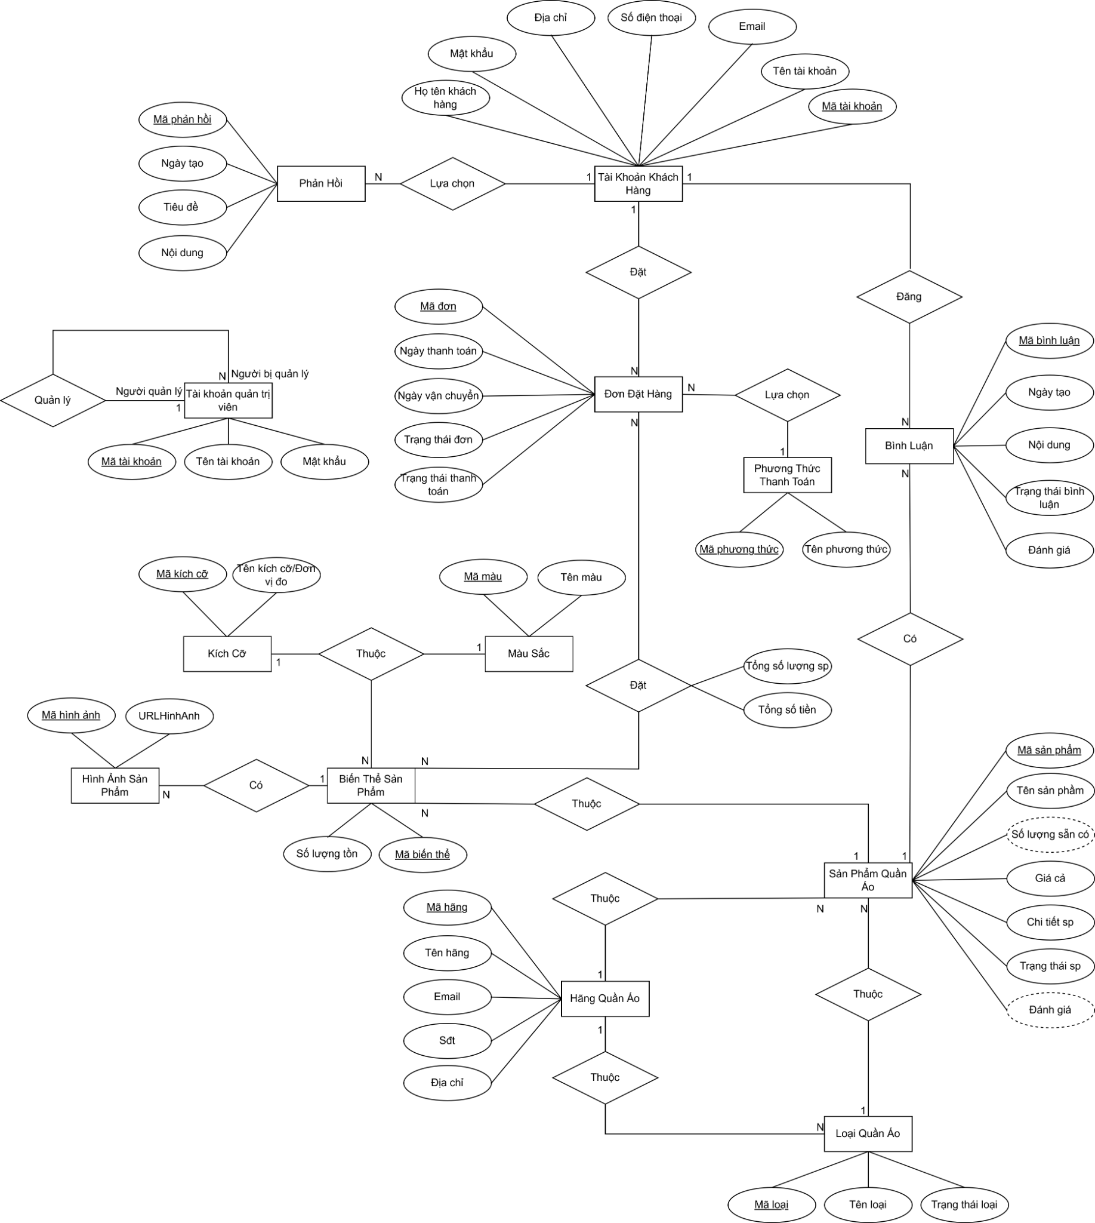

Database Design
<Mô tả chi tiết các bảng>
SpQuanAo
FieldName | Data Type | Data Length | Constraint | Description
MaSP | [INT] | 20 | PRIMARY KEY, IDENTITY/AUTO_INCREMENT | Mã sản phẩm: kiểu dữ liệu số nguyên. Ghi chú: khóa chính, tự tăng; không được phép rỗng.
MaL | [INT] | 20 |  | Mã loại : kiểu dữ liệu số nguyên.
MaH | [INT] | 20 |  | Mã hãng: kiểu dữ liệu số nguyên.
TenSP | [NVARCHAR] | 50 | NOT NULL | Tên sản phẩm: kiểu dữ liệu chuỗi ký tự. Ghi chú: không được phép rỗng.
Soluong | [INT] | 20 |  | Soluong: kiểu dữ liệu số nguyên.
Gia | [MONEY] |  | NOT NULL | Giá: kiểu dữ liệu [money]. Ghi chú: không được phép rỗng.
ChiTietSP | [NVARCHAR] | 1000 | NOT NULL | Chi tiet sản phẩm: kiểu dữ liệu chuỗi ký tự. Ghi chú: không được phép rỗng.
DanhGia | [DECIMAL] | (2,1) |  | Danh giá: kiểu dữ liệu số thập phân.

TaiKhoanKhachHang
FieldName | Data Type | Data Length | Constraint | Description
MaTK | [INT] | 20 | PRIMARY KEY, IDENTITY/AUTO_INCREMENT | Mã tài khoản: kiểu dữ liệu số nguyên. Ghi chú: khóa chính, tự tăng; không được phép rỗng.
TenTK | [NVARCHAR] | 50 | NOT NULL | Tên tài khoản: kiểu dữ liệu chuỗi ký tự. Ghi chú: không được phép rỗng.
Email | [NVARCHAR] | 50 | NOT NULL | Email: kiểu dữ liệu chuỗi ký tự. Ghi chú: không được phép rỗng.
SDT | [CHAR] | 20 | NOT NULL | Số điện thoại: kiểu dữ liệu chuỗi ký tự. Ghi chú: không được phép rỗng.
DiaChi | [NVARCHAR] | 100 | NOT NULL | Dia chi: kiểu dữ liệu chuỗi ký tự. Ghi chú: không được phép rỗng.
MatKhau | [VARCHAR] | 50 | NOT NULL | Mat khau: kiểu dữ liệu chuỗi ký tự. Ghi chú: không được phép rỗng.
HovaTen | [NVARCHAR] | 50 | NOT NULL | Hova tên: kiểu dữ liệu chuỗi ký tự. Ghi chú: không được phép rỗng.

SanPham_BienThe
FieldName | Data Type | Data Length | Constraint | Description
MaBienThe | [INT] | 20 | PRIMARY KEY, IDENTITY/AUTO_INCREMENT | Mã bien the: kiểu dữ liệu số nguyên. Ghi chú: khóa chính, tự tăng; không được phép rỗng.
MaSP | [INT] | 20 |  | Mã sản phẩm: kiểu dữ liệu số nguyên.
MaMS | [INT] | 20 |  | Mã màu sắc: kiểu dữ liệu số nguyên.
MaKC | [INT] | 20 |  | Mã kc: kiểu dữ liệu số nguyên.
SoLuong | [INT] | 20 | NOT NULL | So luong: kiểu dữ liệu số nguyên. Ghi chú: không được phép rỗng.

KichCo

FieldName | Data Type | Data Length | Constraint | Description
MaKC | [INT] | 20 | PRIMARY KEY, IDENTITY/AUTO_INCREMENT | Mã kích cỡ: kiểu dữ liệu số nguyên. Ghi chú: khóa chính, tự tăng; không được phép rỗng.
TenKC | [NVARCHAR](50) |  | NOT NULL | Tên kc: kiểu dữ liệu chuỗi ký tự. Ghi chú: không được phép rỗng.

HinhAnhSP
FieldName | Data Type | Data Length | Constraint | Description
MaHA | [INT] | 20 | PRIMARY KEY, IDENTITY/AUTO_INCREMENT | Mã hình ảnh: kiểu dữ liệu số nguyên. Ghi chú: khóa chính, tự tăng; không được phép rỗng.
MaBienThe | [INT] | 20 |  | Mã bien the: kiểu dữ liệu số nguyên.
URLHinhAnh | [NVARCHAR](255) |  | NOT NULL | Đường dẫn (URL) hinh ảnh: kiểu dữ liệu chuỗi ký tự. Ghi chú: không được phép rỗng.

HangQuanAo
FieldName | Data Type | Data Length | Constraint | Description
MaH | [INT] | 20 | PRIMARY KEY, IDENTITY/AUTO_INCREMENT | Mã hãng: kiểu dữ liệu số nguyên. Ghi chú: khóa chính, tự tăng; không được phép rỗng.
TenH | [NVARCHAR](50) | 50 | NOT NULL | Tên hãng: kiểu dữ liệu chuỗi ký tự. Ghi chú: không được phép rỗng.
Email | [NVARCHAR](50) | 50 | NOT NULL | Email: kiểu dữ liệu chuỗi ký tự. Ghi chú: không được phép rỗng.
SDT | [CHAR](12) | 12 | NOT NULL | Số điện thoại: kiểu dữ liệu chuỗi ký tự. Ghi chú: không được phép rỗng.
DiaChi | [NVARCHAR](100) | 100 | NOT NULL | Dia chi: kiểu dữ liệu chuỗi ký tự. Ghi chú: không được phép rỗng.

MauSac

FieldName | Data Type | Data Length | Constraint | Description
MaMS | [INT] | 20 | PRIMARY KEY, IDENTITY/AUTO_INCREMENT | Mã màu sắc: kiểu dữ liệu số nguyên. Ghi chú: khóa chính, tự tăng; không được phép rỗng.
TenMS | [NVARCHAR](50) | 50 | NOT NULL | Tên màu sắc: kiểu dữ liệu chuỗi ký tự. Ghi chú: không được phép rỗng.
BinhLuan

FieldName | Data Type | Data Length | Constraint | Description
MaPH | [INT] | 20 | PRIMARY KEY, IDENTITY/AUTO_INCREMENT | Mã phản hồi: kiểu dữ liệu số nguyên. Ghi chú: khóa chính, tự tăng; không được phép rỗng.
MaTK | [INT] | 20 |  | Mã tài khoản: kiểu dữ liệu số nguyên.
NgayTao | [DATETIME] |  | NOT NULL | Ngày tao: kiểu dữ liệu ngày/giờ. Ghi chú: không được phép rỗng.
TieuDe | [NVARCHAR] | 100 | NOT NULL | Tieu de: kiểu dữ liệu chuỗi ký tự. Ghi chú: không được phép rỗng.
ND | [NVARCHAR | 100 | NOT NULL | Nội dung: kiểu dữ liệu chuỗi ký tự. Ghi chú: không được phép rỗng.
PhuongThucTT
FieldName | Data Type | Data Length | Constraint | Description
MaPT | [INT] | 20 | PRIMARY KEY, IDENTITY/AUTO_INCREMENT | Mã phương thức: kiểu dữ liệu số nguyên. Ghi chú: khóa chính, tự tăng; không được phép rỗng.
TenPT | [NVARCHAR] | 30 | NOT NULL | Tên phương thức: kiểu dữ liệu chuỗi ký tự. Ghi chú: không được phép rỗng.

LoaiQuanAo
FieldName | Data Type | Data Length | Constraint | Description
MaL | [INT] | 20 | PRIMARY KEY, IDENTITY/AUTO_INCREMENT | Mã loại: kiểu dữ liệu số nguyên. Ghi chú: khóa chính, tự tăng; không được phép rỗng.
TenL | [NVARCHAR] | 50 | NOT NULL | Tên loại: kiểu dữ liệu chuỗi ký tự. Ghi chú: không được phép rỗng.
TinhTrang | [NVARCHAR] | 30 |  | Tinh trang: kiểu dữ liệu chuỗi ký tự.

DonDatHang_Co-SanPham
FieldName | Data Type | Data Length | Constraint | Description
MaDDH | [INT] | 20 | PRIMARY KEY | Mã đơn đặt hàng: kiểu dữ liệu số nguyên. Ghi chú: không được phép rỗng.
MaBienThe | [INT] | 20 | PRIMARY KEY | Mã bien the: kiểu dữ liệu số nguyên. Ghi chú: không được phép rỗng.
SoLuongDat | [INT] | 20 | NOT NULL | So luong dat: kiểu dữ liệu số nguyên. Ghi chú: không được phép rỗng.
TongTien | [MONEY] |  | NOT NULL | Tong tien: kiểu dữ liệu [money]. Ghi chú: không được phép rỗng.

DonDatHang
FieldName | Data Type | Data Length | Constraint | Description
MaDDH | [INT] | 20 | PRIMARY KEY, IDENTITY/AUTO_INCREMENT | Mã đơn đặt hàng: kiểu dữ liệu số nguyên. Ghi chú: khóa chính, tự tăng; không được phép rỗng.
MaPT | [INT] | 20 |  | Mã phương thức: kiểu dữ liệu số nguyên.
MaTK | [INT] | 20 |  | Mã tài khoản: kiểu dữ liệu số nguyên.
NgayTT | [DATETIME] |  | NOT NULL | Ngày tt: kiểu dữ liệu ngày/giờ. Ghi chú: không được phép rỗng.
NgayVC | [DATETIME] |  | NOT NULL | Ngày vc: kiểu dữ liệu ngày/giờ. Ghi chú: không được phép rỗng.
TTThanhToan | [NVARCHAR] | 30 |  | Tt thanh toan: kiểu dữ liệu chuỗi ký tự.
TTDonHang | [NVARCHAR] | 30 |  | Tt don hang: kiểu dữ liệu chuỗi ký tự.

TaiKhoanAdmin
FieldName | Data Type | Data Length | Constraint | Description
MaTK | [INT] | 20 | PRIMARY KEY, IDENTITY/AUTO_INCREMENT | Mã tài khoản: kiểu dữ liệu số nguyên. Ghi chú: khóa chính, tự tăng; không được phép rỗng.
TenTK | [NVARCHAR] | 50 | NOT NULL | Tên tài khoản: kiểu dữ liệu chuỗi ký tự. Ghi chú: không được phép rỗng.
MatKhau | [VARCHAR] | 100 | NOT NULL | Mat khau: kiểu dữ liệu chuỗi ký tự. Ghi chú: không được phép rỗng.
MaQuanLy | [INT] | 20 |  | Mã quan ly: kiểu dữ liệu số nguyên.

BinhLuan
FieldName | Data Type | Data Length | Constraint | Description
MaBL | [INT] | 20 | PRIMARY KEY, IDENTITY/AUTO_INCREMENT | Mã bình luận: kiểu dữ liệu số nguyên. Ghi chú: khóa chính, tự tăng; không được phép rỗng.
MaTK | [INT] | 20 |  | Mã tài khoản: kiểu dữ liệu số nguyên.
MaSP | [INT] | 20 |  | Mã sản phẩm: kiểu dữ liệu số nguyên.
NgayTao | [DATETIME] |  | NOT NULL | Ngày tao: kiểu dữ liệu ngày/giờ. Ghi chú: không được phép rỗng.
DiemDanhGia | [DECIMAL] | (2,1) |  | Điểm danh giá: kiểu dữ liệu số thập phân.
ND | [NVARCHAR] | 100 | NOT NULL | Nội dung: kiểu dữ liệu chuỗi ký tự. Ghi chú: không được phép rỗng.
TrangThaiBL | [NVARCHAR] |  |  | Trang thai bình luận: kiểu dữ liệu chuỗi ký tự.

<Sơ đồ quan hệ giữa các bảng>
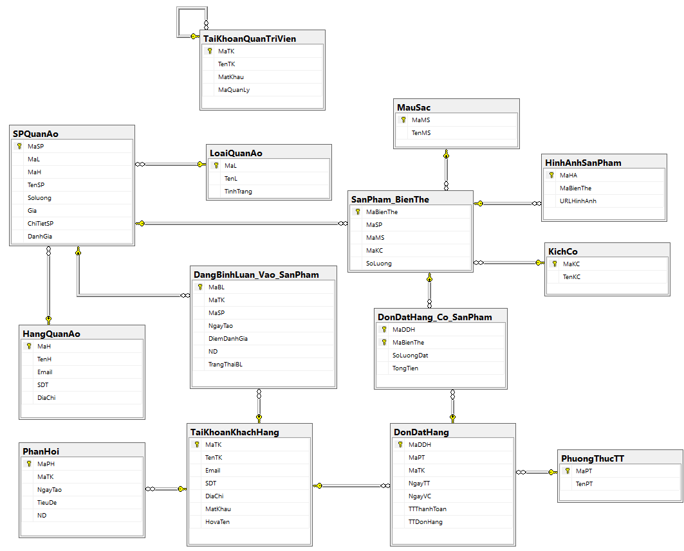

Sitemap
Khách hàng vãng lai:
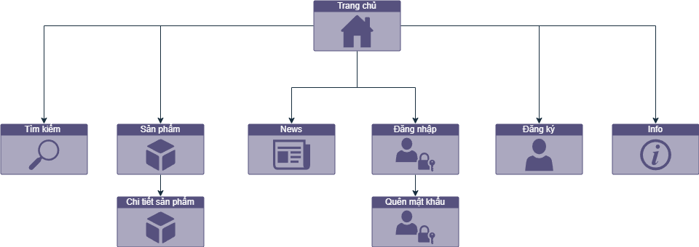
Khách hàng là thành viên:
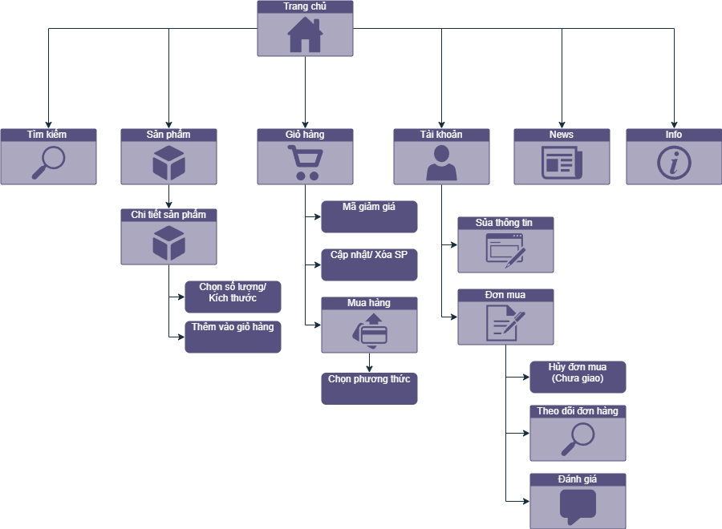

Admin:
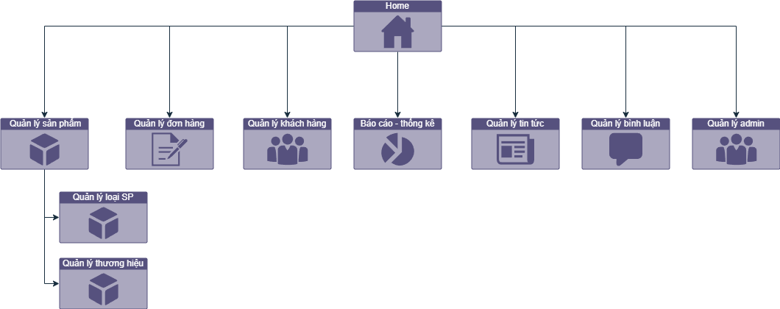
<Thiết kế sơ bộ giao diện tổng quát: trang chủ, liên kết với các trang trong ra sao>

Algorithms
<Mô tả hoạt động của những chức năng quan trọng nhất bằng flowchart>
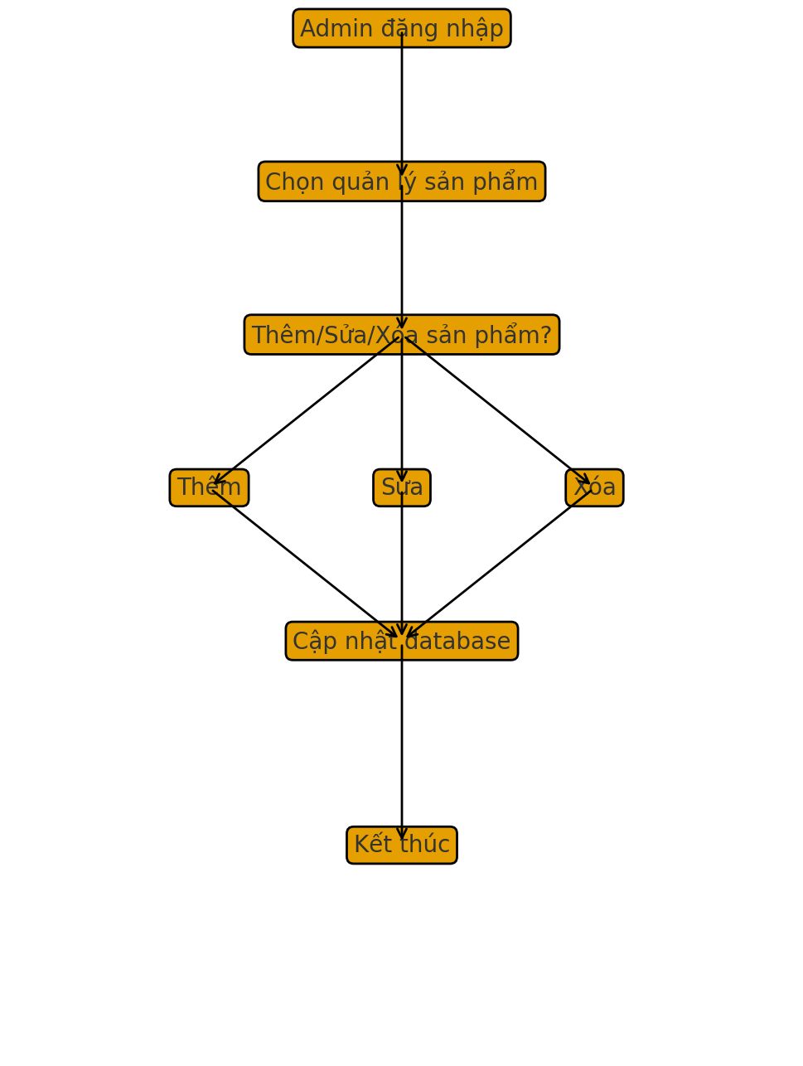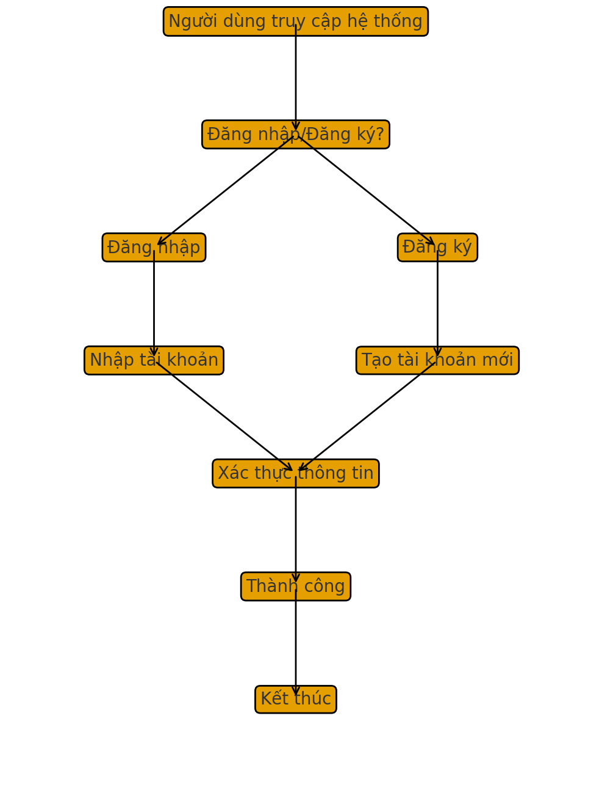
Quản lí loại sản phẩm(admin) Đăng ký, đăng nhập(khách)
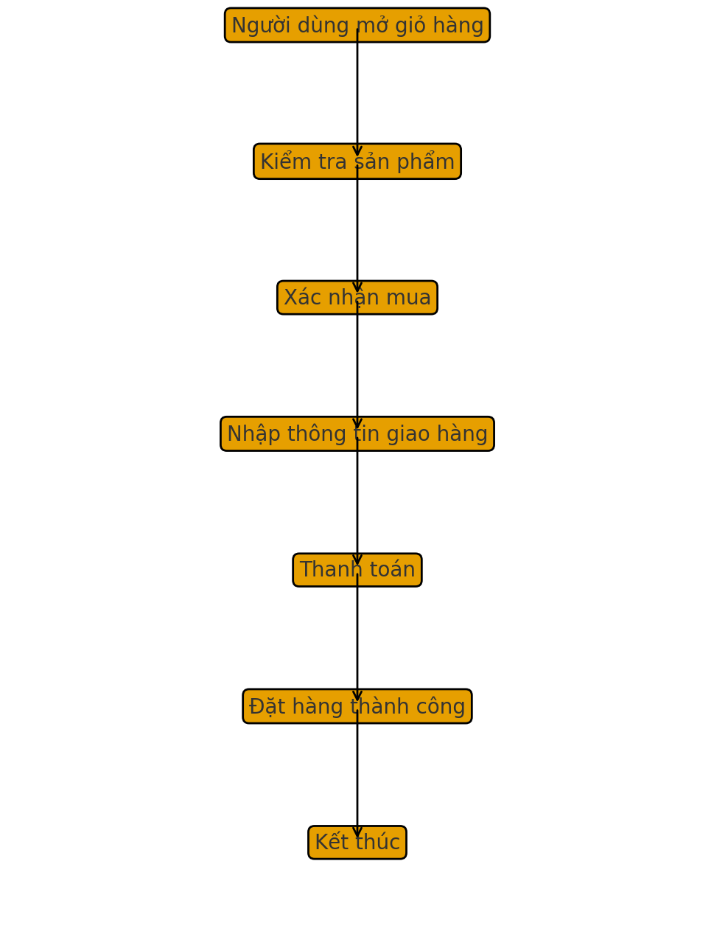
Đặt hàng(khách)

Task Sheet
<Liệt kê các công việc cần thực hiện trong đó chỉ rõ sự phân công trách nhiệm và thời gian bắt đầu, hoàn thành, tham khảo cuốn Project Guide đã được phát>

Checklists

Check List of Validation
<Các kiểm tra điều kiện hoạt động của hệ thống, đây là các kiểm tra của người phát triển sản phẩm dựa trên các ràng buộc thiết kế: Dữ liệu thao tác có đúng ràng buộc không,...>

Submission Checklist
<Các kiểm tra của người sử dụng hệ thống: Link có hoạt động hay không, dữ liệu vào sai có bị nhắc nhở không,...>

